Organización semanal
Lunes 17-8 | Martes 18-8 | Miércoles 19-8 | Jueves 20-8 | Viernes 21-8
FERIADO ANIVERSARIO DEL PASO A LA INMORTALIDAD DEL GENERAL JOSÉ DE SAN MARTÍN | Grupo A | Grupo B | Grupo A | Todo el grupo
 | Documento de Google | Lengua | Lengua | Proyecto
 | Completo y enviado el documento de Google con las actividades de comprensión de texto (Los dos grupos para este día)  No se envían por correo. | Terminadas las actividades del punto Nº 2 A-B-C-D-E y F  Compartiremos las mismas en la clase de Zoom.  No se envían por correo. | Terminadas las actividades del punto Nº 2 A-B-C-D-E y F  Compartiremos las mismas en la clase de Zoom.  No se envían por correo. | Compartiremos los avances que cada grupo tenga sobre el tema que le toca trabajar para la primera publicación del diario.

Continuamos con: “El cuento fantástico y el cuento de terror”
- Leé varias veces la siguiente información.
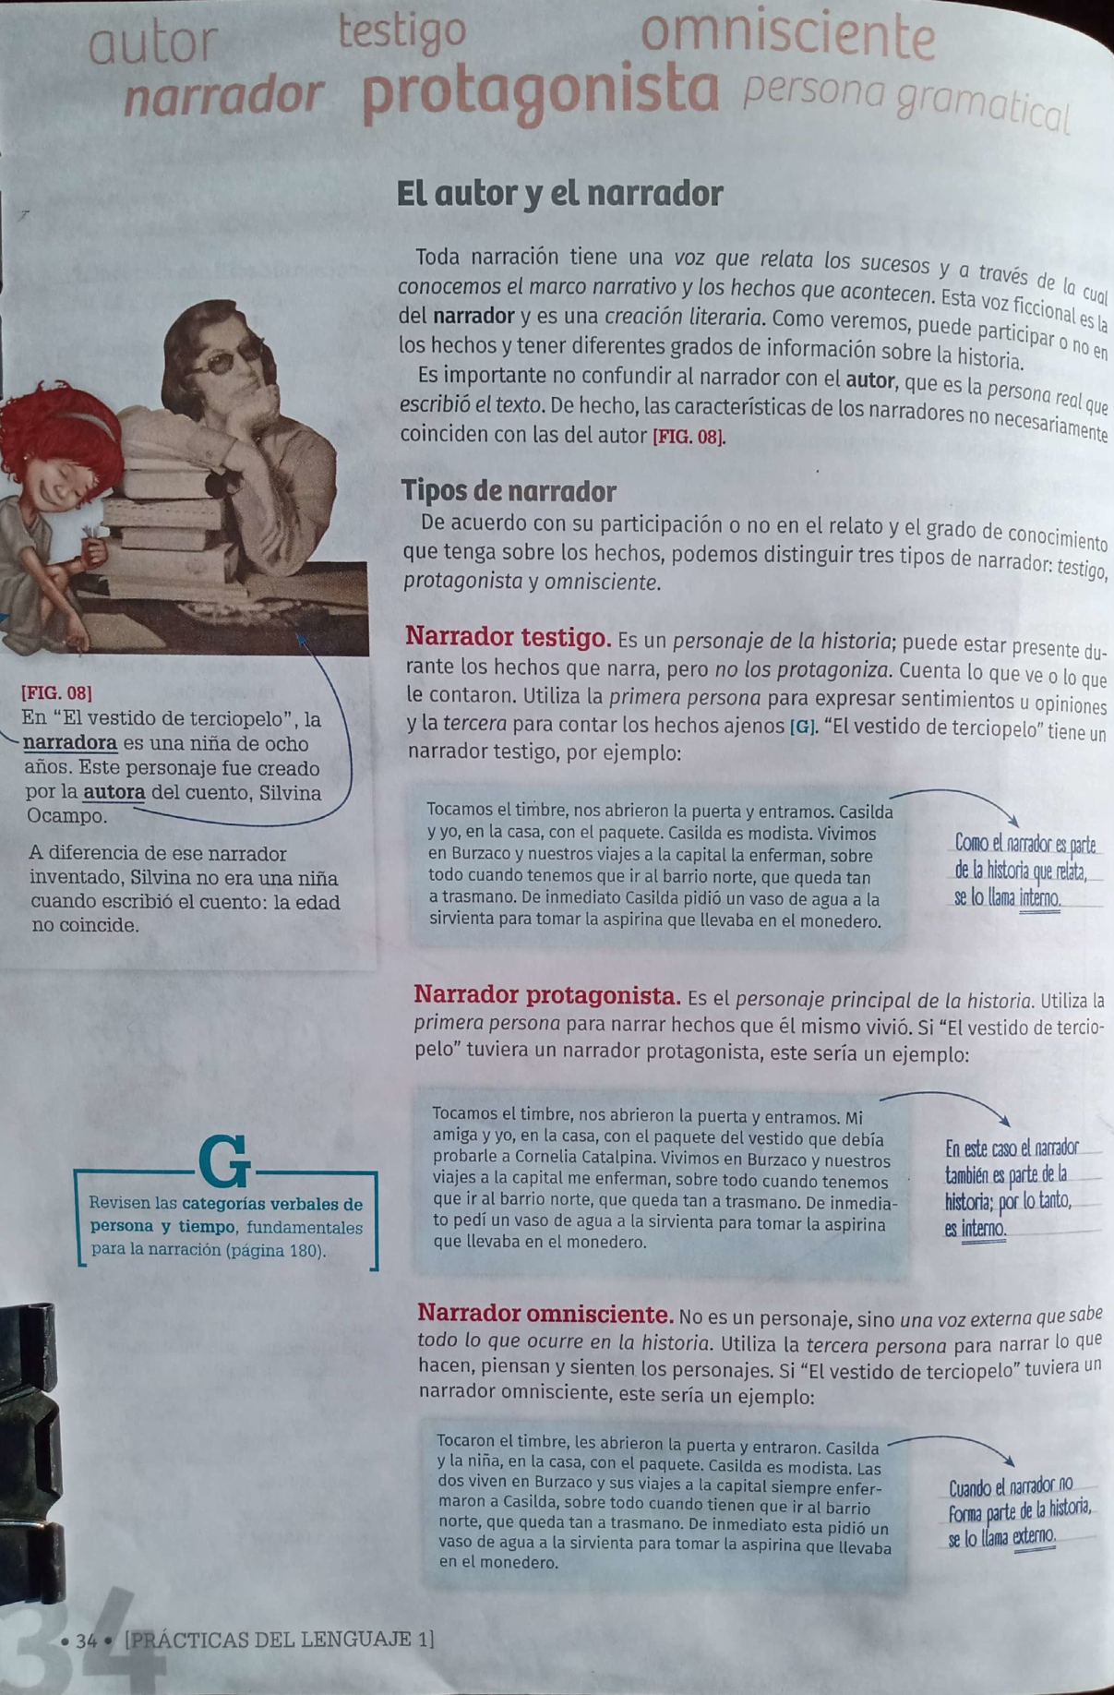
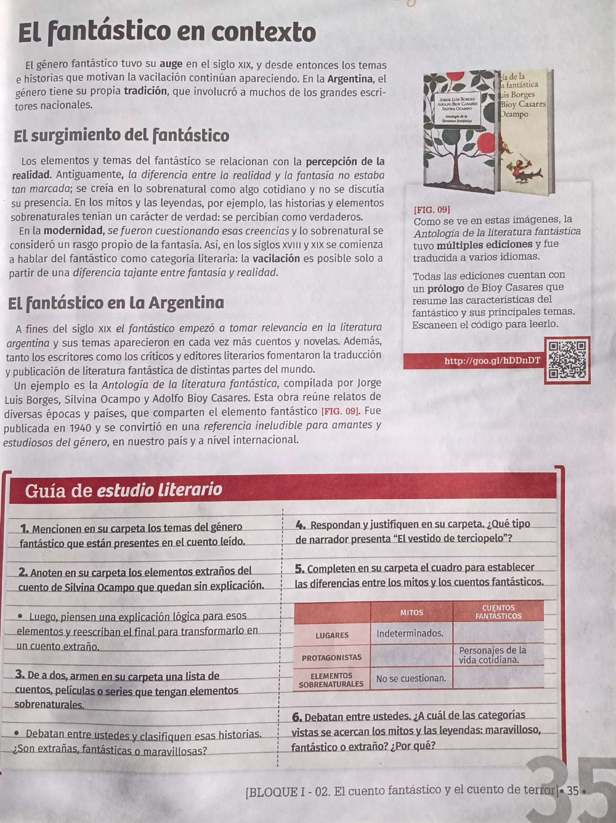
- Ingresá al siguiente link, completá el trabajo y dale enviar. Recordá que lo podés hacer desde el celular o desde el dispositivo que tengas en casa.
(Los dos grupos tienen que tener enviado el documento de Google para el martes 18-8 ese día tendrá clases con BELÉN el grupo A, debido al feriado del lunes)
https://forms.gle/Vrhw2kxfP4dDSvsr7
- Resolvé las siguientes actividades para la clase de Zoom indicada en el cuadro.
- Escribí los temas del cuento fantástico que aparecen el cuento “El vestido de terciopelo”.
………………………………………………………………………………………………………………………………………………………………………………………………………………………………………………………………………………………………………………………………………………………………………………………………………………………………………………………………………………………
- Anotá los elementos extraños que aparecen el cuento de Silvina Ocampo que quedan sin explicación.
………………………………………………………………………………………………………………………………………………………………………………………………………………………………………………………………………………………………………………………………………………………………………………………………………………………………………………………………………………………
- Pensá una explicación lógica para los elementos que mencionaste en el punto B y reescribí el final del cuento para transformarlo en un cuento extraño.
………………………………………………………………………………………………………………………………………………………………………………………………………………………………………………………………………………………………………………………………………………………………………………………………………………………………………………………………………………………………………………………………………………………………………………………………………………………………………………………………………………………………………………………………………………………………………………………………………………………………………………………………………………………………………………………………………………………………………………
- Pensá y escribí el nombre de 5 series, cuentos o películas que tengan elementos sobrenaturales y clasificalos en: Extrañas, fantásticas o maravillosas.
Nombre de la serie cuento o película | EXTRAÑAS | FANTÁSTICAS | MARAVILLOSAS
- Respondé y justificá ¿Qué tipo de narrador presenta “El vestido de terciopelo”?
………………………………………………………………………………………………………………………………………………………………………………………………………………………………………………………………………………………………………………………………………………………………………………………………………………………………………………………………………………………

- Completen el cuadro con las diferencias entre los mitos y los cuentos fantásticos.
 | Mitos | Cuentos  fantásticos
Lugares | Indeterminados.
Protagonistas |  | Personajes de la vida cotidiana.
Elementos sobrenaturales | No se cuestionan.

